8° CAMPIONATO EUROPEO INTERBANCARIO

MILANO (ITALIA)
PASQUA 2001
14-15/04/2001

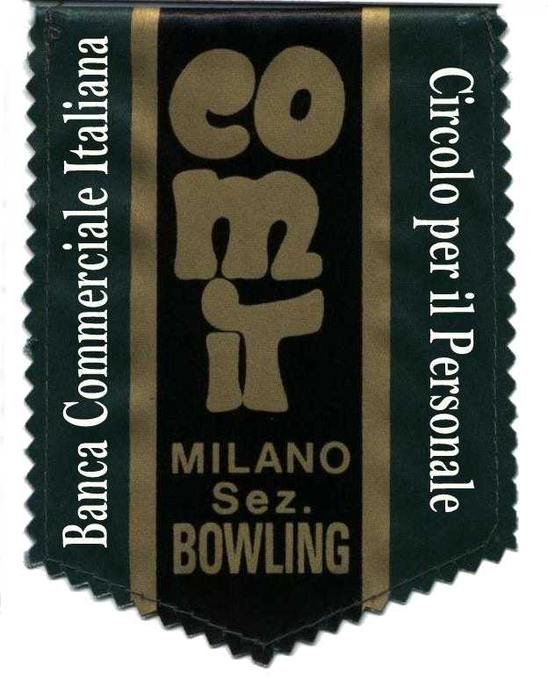

ORGANIZZATO DAL

CIRCOLO PER IL PERSONALE
B.C.I.
MILANO

8th CAMPIONATO EUROPEO INTERBANCARIO
DI BOWLING
Milano, Italia
Pasqua 2001 - 14/15.4.2001

Il Campionato Europeo Interbancario di Bowling è nato nel 1987 su iniziativa di Michel Adamson, Sport Association della Banque de France, Chameliers.
Il Circolo del Personale della Banca Commerciale Italiana di Milano si onora di ospitare l'8° edizione presso il Bowling dei Fiori - via Renzo e Lucia 4, Milano.

Il Campionato è aperto alle prime 48 squadre iscritte composte da 4 giocatori più eventuali due riserve che rappresentano lo stesso Istituto Bancario della stessa nazione.
Il capitano di ogni squadra dovrà essere in possesso di un documento attestante che i componenti della formazione siano tutti dipendenti della Banca che rappresentano.
Tutti i giocatori iscritti dovranno essere affiliati ad una Federazione o Associazione Nazionale.
Le giocatrici avranno un handicap di 10 birilli a partita.
L'iscrizione è fissata in Itl. 350.000.- a squadra.
Termine ultimo per l’iscrizione al Campionato è il giorno 31.01.2001. I moduli d’iscrizione dovranno essere inviati al Circolo per il Personale della Banca Commerciale Italiana, via Amedei 8, 20123 Milano, fax 02-88503032 – eMail: (mrepetti@bci.it – dsanfelici@bci.it – pstefanoni@bci.it – dpedroni@bci.it ).
Ogni squadra dovrà indossare una maglietta con i medesimi colori sociali, riportante il nome dell'Istituto di Credito; sono altresì graditi pantaloni o gonne del medesimo colore.

Regolamento Tecnico
Sabato: ogni squadra disputerà due serie consecutive di tre partite.
Domenica: in base alla classifica, le squadre saranno suddivise in due Gruppi di merito: Gruppo Challenge:
le prime squadre classificate (max 24) saranno suddivise in 2 gironi pari e dispari e disputeranno tre partite a totale birilli da aggiungere al 50% dei birilli abbattuti in qualificazione.
Le prime 4 squadre classificate di ciascun girone formeranno due gruppi di 4 squadre (1° e 3° di un girone con 2° e 4° dell'altro girone) e disputeranno un robin round, partendo da zero, con 60 pins in caso di vittoria e 30 pins in caso di pareggio.
Le squadre prime classificate dei due gruppi si incontreranno in una partita di finale per stabilire la prima squadra classificata, mentre le 2° squadre classificate si disputeranno la terza e la quarta posizione. La restante classifica sarà a totale birilli.
Gruppo Plate:
le rimanenti squadre classificate (max 24) disputeranno il proprio girone di consolazione con il medesimo regolamento del Girone Challenge.
Nel caso di parità nelle serie con più partite, si privilegerà la minor differenza tra la partita a squadra più alta e quella più bassa, in caso di ulteriore parità si privilegerà la squadra proveniente da più lontano.
In caso di parità nella partita finale si privilegerà la squadra che avrà abbattuto più birilli fino a quel momento escludendo il bonus.
Il Campionato è riconosciuto dalla Federazione Italiana Sport Bowling ed è soggetto alle regole F.I.Q.-E.Z. e F.I.S.B..

Premi
La squadra vincitrice del Girone Challenge sarà premiata con il Trofeo di Campione Europeo Interbancario; riceveranno inoltre un premio tutti i giocatori delle prime quattro squadre classificate.
Saranno premiate anche le prime quattro squadre classificate del Girone Plate. La squadra vincitrice del girone Plate riceverà inoltre ‘The AIB perpetual trophy’.
Ulteriori premi saranno assegnati alla miglior partita di squadra, di singolo; alla miglior serie da tre partite di squadra e di singolo oltre ad altri premi a discrezione degli organizzatori.
I premi per i giocatori singoli potranno essere assegnati una sola volta a partecipante.

ISCRIZIONE AL CAMPIONATO

BANCA

SQUADRA

NAZIONE

Cognome Giocatore | Nome Giocatore | Ordine di Gioco
 |  | 1
 |  | 2
 |  | 3
 |  | 4
 |  | 1° Riserva
 |  | 2° Riserva

CENA

La sera di Domenica 15.04.2000 si svolgerà una cena a cui potranno partecipare tutti i giocatori ed i loro accompagnatori, presso l'Hotel Sporting - Via Sporting Mirasole, Opera (Milano).
Il prezzo per singola persona è fissato in Lit. 75.000.

Banca | Partecipanti

Seguiranno le coordinate per il bonifico relativo ad Iscrizione e Cena da eseguire tra il 1° e il 31 Gennaio 2001 in favore dell’organizzazione del torneo.

HOTEL

Hotel Sporting Mirasole - Via Sporting Mirasole 56 - Opera (Milano).
Telefono: +02 5768031 - Fax: +02 57601461 - e-Mail keyhotels@pn.itnet.it
Prezzo per persona in camera doppia per notte (inclusa prima colazione) Itl.75.000; in camera tripla Itl. 65.000.
All'atto della prenotazione dell'Hotel vogliate inviare la sottostante scheda compilata anche all'organizzazione del Torneo.

BANCA

Numero Giocatori:
Numero accompagnatori:

Data di arrivo: Ora:
Data di partenza: Ora:
Mezzo di trasporto utilizzato:

Nominativo | Giovedì notte | Venerdì notte | Sabato notte | Domenica notte | Lunedì notte | Stanze  Doppie  /Triple

I partecipanti dovranno inviare un anticipo per due notti di Itl. 300.000 per camera doppia e Itl. 390.000 per la camera tripla entro il 01.03.2001 a mezzo bonifico a favore: Key Hotels s.r.l. – c/o Banca Popolare di Milano, Bernareggio – ag. 538 - conto nr. 10411 – ABI 5584 – cab. 32500; saldo direttamente in Hotel prima della partenza.

